
ヨハネ14:1～271
わたしは、あなたがたに平安を残します。わたしは、あなたがたにわたしの平安を与えます。わたしがあなたがたに与えるのは、世が与えるのとは違います。あなたがたは心を騒がしてはなりません。恐れてはなりません。 (27)

月曜日
年 月
日

「エリヤがにせ預言者850人と祈りで戦って勝ったって。心から祈って、雨もふらないようにさせて、またふるようにもしたって。本当にすごいでしょう」エリヤがカルメル山で勝利したという知らせが全地に広がりました。これは聖霊の働きでした。神様は、イエス様がキリストであると信じる人にだけ聖霊をくださいました。聖霊は神様です。風は目に見えないけれど木の葉が揺れるのを見て、風があることが分かります。このように、聖霊も目に見えないように神様の子どもとともにおられるのですが、私たちが祈るときに知ることができます。また、祈るとき、御使いの助けを受けることができる御座の祝福が臨みます。御使いを送ってくださり、私たちを守って、神様のみこころを成し遂げるようにしてくださいます。地の権威もくださいました。イエス・キリストのお名前を呼べば、すべての暗やみの勢力が離れます。聖霊が働かれて、主の御使いが動員され、暗やみの勢力が離れるとき「神の国」が臨みます。いつ、どこでも神の国が臨むように祈ってみましょう。聖霊の風が私と家庭、学校の現場に吹く証拠が現れるでしょう。

ていこくれいはいに せいこうしたら チェックしよう
ヨブ37
きょうの
みことば
でんどう
きょうの
きょうの
いのり
いちにち １しょう
かみさまの みことばを よもう！

2012.3.10(核心訓練メッセージ)


チョンジュのある小学校で会った2年生のテチョルくんは霊的にとても押されている子どもでした。目の焦点があわず、人を見つめることもできなく、ことばも正しく言えませんでした。しかし、イエス様をキリストとして受け入れたあと、2週後に目が明るくなって、顔も明るくなったので、気をつけながらたずねてみました。「テチョルくん、もしかして悪霊が見えたことはない？」思ったとおり、幼稚園のときから悪霊が見えたと言いました。聖霊が臨んだので、テチョルくんを苦しめていた暗やみの勢力が離れて行ったと確認しました。もういちど、キリストと救いの確信を植えてあげて、祈りの文章を書いてあげました。
他の小学校に行く「ソヒ」という2年生の友だちに会いました。この地域はあちこちに占い師の店があるほど、偶像崇拝が深刻な町です。ソヒが「ねこ」のまねをして、へんな行動を続けました。ソヒは、幻聴が聞こえて、悪霊が見えるということでした。少しあと、３年のユリムという友だちが来たのですが、自分は悪霊が好きだという友だち4人といっしょに学校で悪霊クラブを作っていました。悪霊を呼ぶ儀式も知っていて、学校では毎日悪霊に出会うだけではなく、対話までしていたのでした。とてもぞっとするほど悪霊に苦しめられている子でした。本当に心が痛く思いました。子どもたちに福音を伝えて受け入れました。少しあとユリムの弟が来て、その子も悪霊が見えると言いました。神様を離れた小学校の現場を見て、暗やみの勢力に対して、とても
怒りが出てきました。心がとても痛かった
のですが、希望を見ました。福音が伝え
られ、聖霊が臨むと暗やみの勢力が
離れ、神の国が臨むことを体験したからです
文＿イ・ミエ牧師夫人 福音ハナ教会

がといとすべてにいてください。ののい、のをって、のみこころをしてくださり、やみのをいてください。イエス・キリストのおによっておいのりします。アーメン

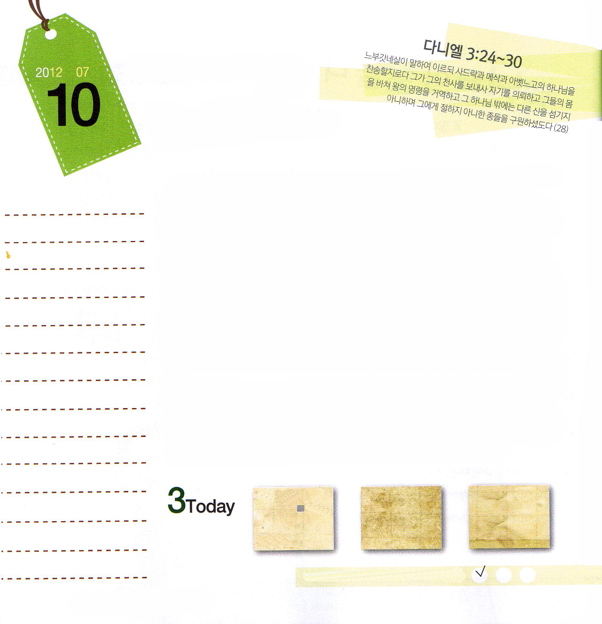
ダニエル3:24～30
ネブカデネザルは言った。「ほむべきかな、シャデラク、メシャク、アベデ・ネゴの神。神は御使いを送って、王の命令にそむき、自分たちのからだを差し出しても、神に信頼し、自分たちの神のほかはどんな神にも仕えず、また拝まないこのしもべたちを救われた。(28)


火曜日
年 月
日

神様を信じる人をばかにして、つまらなく思う科学の先生がいました。そのようなある日、ガンになって、さびしく病院に横になっていたのです。このとき、伝道者が病院で科学の先生に福音を伝えて、先生はイエス様を受け入れて神様の子どもになりました。それから先生は「神様がおられるなら生かしてください」と祈りはじめました。そうするうちに、みことばを聞いて重要な結論をくだしました。「神様が私を生かしてくださっても、生かされなくてもいいです。私は福音がなにか知らず、すべての真理もみな否定して生きていました。そのような私が神様を知るようになったことを感謝します」と告白するようになりました。それから後、科学の先生は医者も信じることができないほど、ガンがなおって、学校にまた復職するようになり、現場で証人として生きているということです。レムナントは、難しい環境を心配する必要がありません。イエス・キリストの力を知って味わえばよいのです。神様の子どもの祝福7つについての聖書箇所をひとつずつ読みながら「聖霊で満たしてください」と告白してみましょう。心の深いところから、聖霊様がくださる大きな力を受けて証人として立つようになるでしょう。

ていこくれいはいに せいこうしたら チェックしよう
ヨブ38
きょうの
みことば
でんどう
きょうの
きょうの
いのり
いちにち １しょう
かみさまの みことばを よもう！

2012.3.11（インマヌエル教会聖日1部）


神様の子どもの７つの祝福を聖書から探して、順序どおりに書いて読んでみましょう。聖書箇所を読めば、聖霊に満たされるようになるでしょう。

しんでん
し
かみ
やど

かみ
みたま

聖霊がともにおられます。（Iコリント3:16)

せいれい

をくって、んでくなをくださって、なをわうレムナントになるようにいてください。イエス・キリストのおによっておいのりします。アーメン

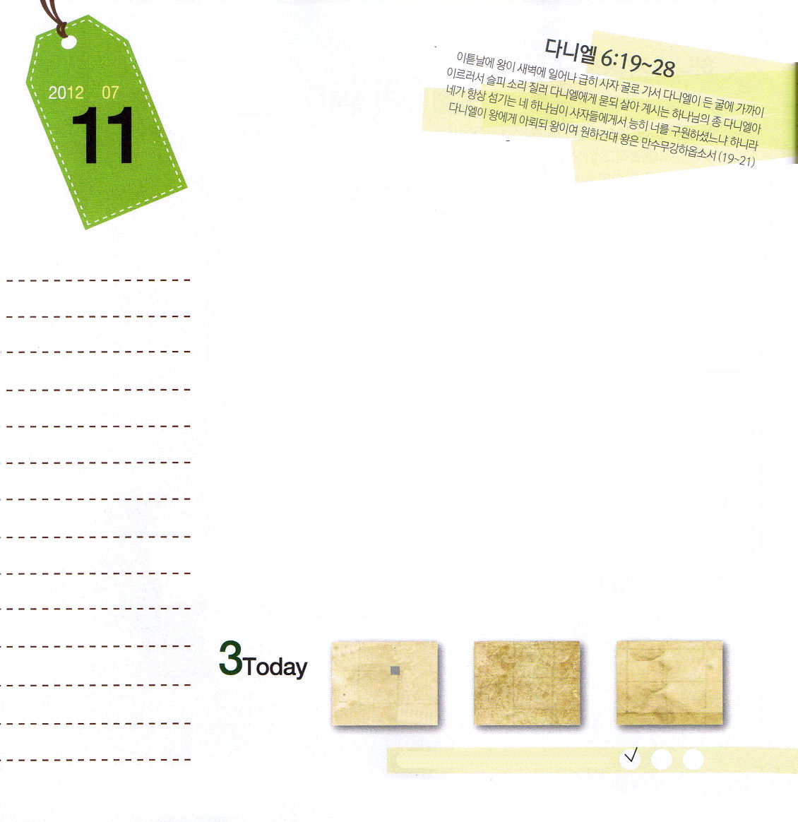
ダニエル6:19～28
王は夜明けに日が輝き出すとすぐ、獅子の穴へ急いで行った。その穴に近づくと、王は悲痛な声でダニエルに呼びかけ、ダニエルに言った。「生ける神のしもべダニエル。あなたがいつも仕えている神は、あなたを獅子から救うことができたか。」すると、ダニエルは王に答えた。「王さま。永遠に生きられますように。(19～21)

水曜日
年 月
日

遠いバビロンの地まで捕虜として引きずられて行った｢ダニエル｣は、バビロンのネブカデネザル王、ベルシャツァル王、ダリヨス王のときに、総理として立てられて、続いてバビロンを倒したペルシャのクロス王のときにも成功しました。4人の王がみんなダニエルに大きく感動したのです。これは世界の歴史の記録に残るほどの、本当に驚くべきことです。いったいダニエルは、どんな生活を送ったので、王たちが感動したのでしょうか。
まずダニエルは、偶像崇拝をせず、生きておられる神様にすべての人生をかけると心に決めました。すべてのことが神様の御手にあることを信じていたダニエルは、神様にすべて頼ることに心を決めました。またダニエルは、世の中を恐れないで毎日神様に祈りました。王の印鑑が押された法律によって死ぬかもしれなかったのですが、毎日神様の前にひざまずいて祈りました。そのようななかで、驚くべき霊的な祝福を味わいました。みなさんも、ダニエルを助けられた神様を信じて、その方に心を決めて祈りに挑戦してみましょう。そうすれば、ダニエルのように世の中のサミット（summit、頂上にいるエリート）を感動させるレムナントになるでしょう。

ていこくれいはいに せいこうしたら チェックしよう
ヨブ39
きょうの
みことば
でんどう
きょうの
きょうの
いのり
いちにち １しょう
かみさまの みことばを よもう！

2012.3.11（インマヌエル教会聖日2部）
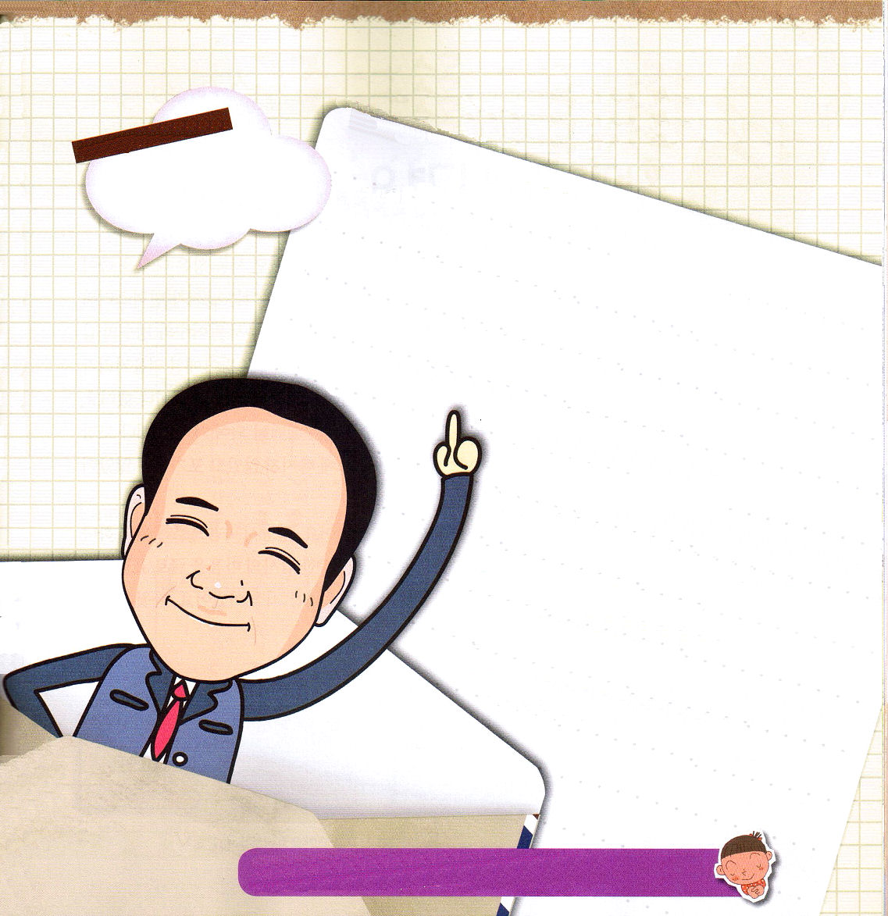

神様の子どもならば
だれでも祈ることができます。
神様はとくに、レムナントの祈りを無視されません
（Iサムエル3:19）。すべてのことがむずかしくて、めんどうで、
苦しいからと、祈りまでだめだと縮こまらないでください。牧師先生のまわりのレムナントも同じ問題で自信もなく生きていました。しかし、今は生活にたくさんの変化が起きたそうです。どうしてそうなっ
たのでしょうか。前にはテレビ中毒、ゲーム中毒、携帯をして
おもしろいという思いと心に陥っていて、
礼拝を逃して、祈りがさらにできませんでし
た。しかし、ある日、礼拝が回復されて、み
ことばと祈りに集中し始めたのです。次に
教会学校の先生と<子どもの祈りの手帳>
でまちがった心と思いをひとつずつ整理し
ていきながら、やさしい祈りの課題から祈っ
たところ、勉強と生活にも多くの変化が起きはじ
めたそうです。いま、レムナントの心と思いがどこ
に向かっていて、なにに心のとびらを開いてい
るのでしょうか。ひとりでいる時間に何をして
いて、どんな習慣を持っているのかよく
見てください。そして、まず礼拝が回
復するように心から願っていれば、
神様はすべてのことをプレゼントとしてくださるでしょう。
いのりが、よくできないので、すべてうまくいかないのです。

ダニエルのように、をめてのでりたいです。いをってくださって、のをわわせてください。イエス・キリストのおによっておいのりします。アーメン

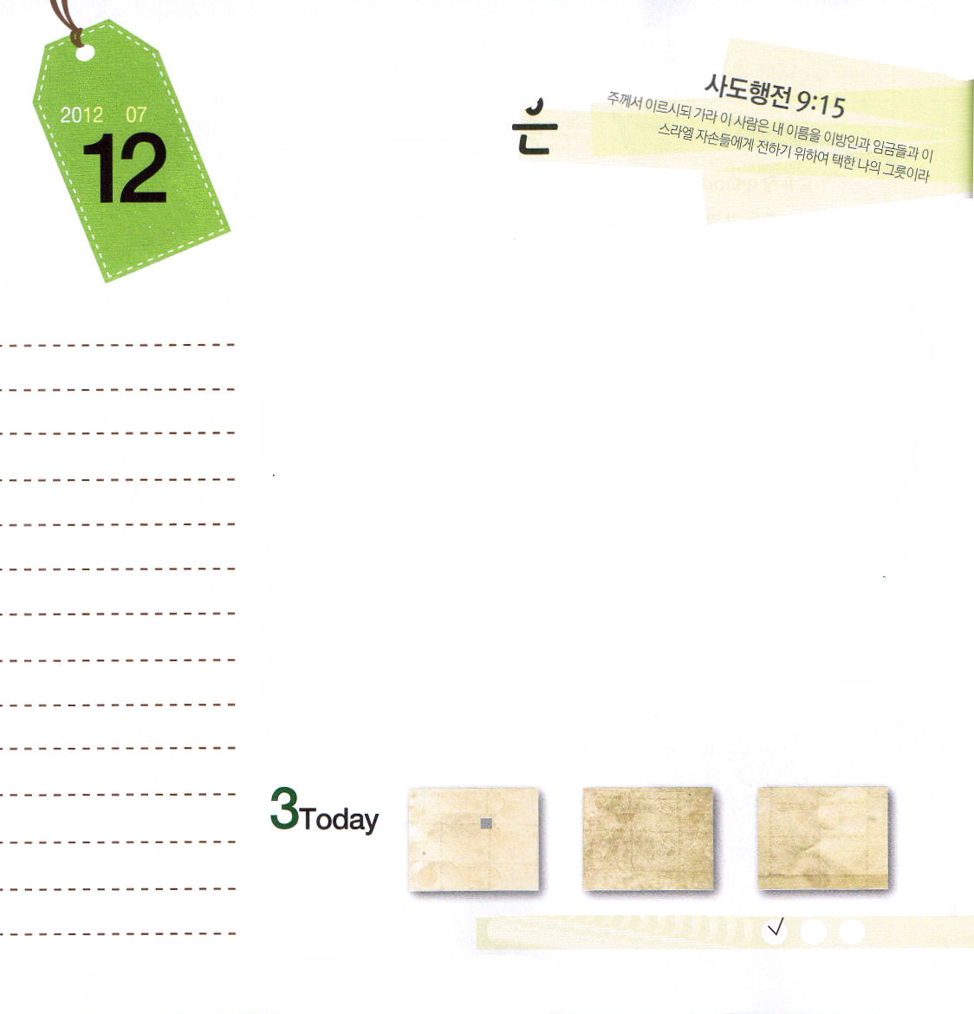
使徒9:15
しかし、主はこう言われた。「行きなさい。あの人はわたしの名を、異邦人、王たち、イスラエルの子孫の前に運ぶ、わたしの選びの器です。

木曜日
年 月
日

しっととにくしみに深くおちいって、結局、悪霊に捕まったサウル王は、ダビデを殺そうとしました。それゆえ、ダビデは荒野に逃げました。荒野は天気が変わりやすく、昼間には暑くて、夜には寒いところです。そのうえ、寝ている間にこわい野の獣や猛獣の攻撃を突然受けることもある所です。なによりも、荒野では食べ物がなくて、いつもお腹がすきました。若いダビデは、こういう荒野生活を約１０年もしたのでした。ダビデは長い歳月、くやしい濡れ衣を着せられて指名手配犯になって、家族を離れて逃亡者として荒野で過ごしたのですが、よくない考えにまったくおちいらず、あきらめもしませんでした。どのように、そうすることができたのでしょうか。
ダビデが以前から「いつも」していたことがありました。ふだんのとき、心から救いの神様に賛美と祈りをしました。また、神様に向かった感謝の思いを文章で表現したりしたのでした。これは、ダビデがふだんのときに持っていた「正しいはじまり」でした。ダビデのように、正しいはじまりをしてみましょう。

ていこくれいはいに せいこうしたら チェックしよう
ヨブ40
きょうの
みことば
でんどう
きょうの
きょうの
いのり
いちにち １しょう
かみさまの みことばを よもう！

2011.3.6（訓練院開講メッセージ）
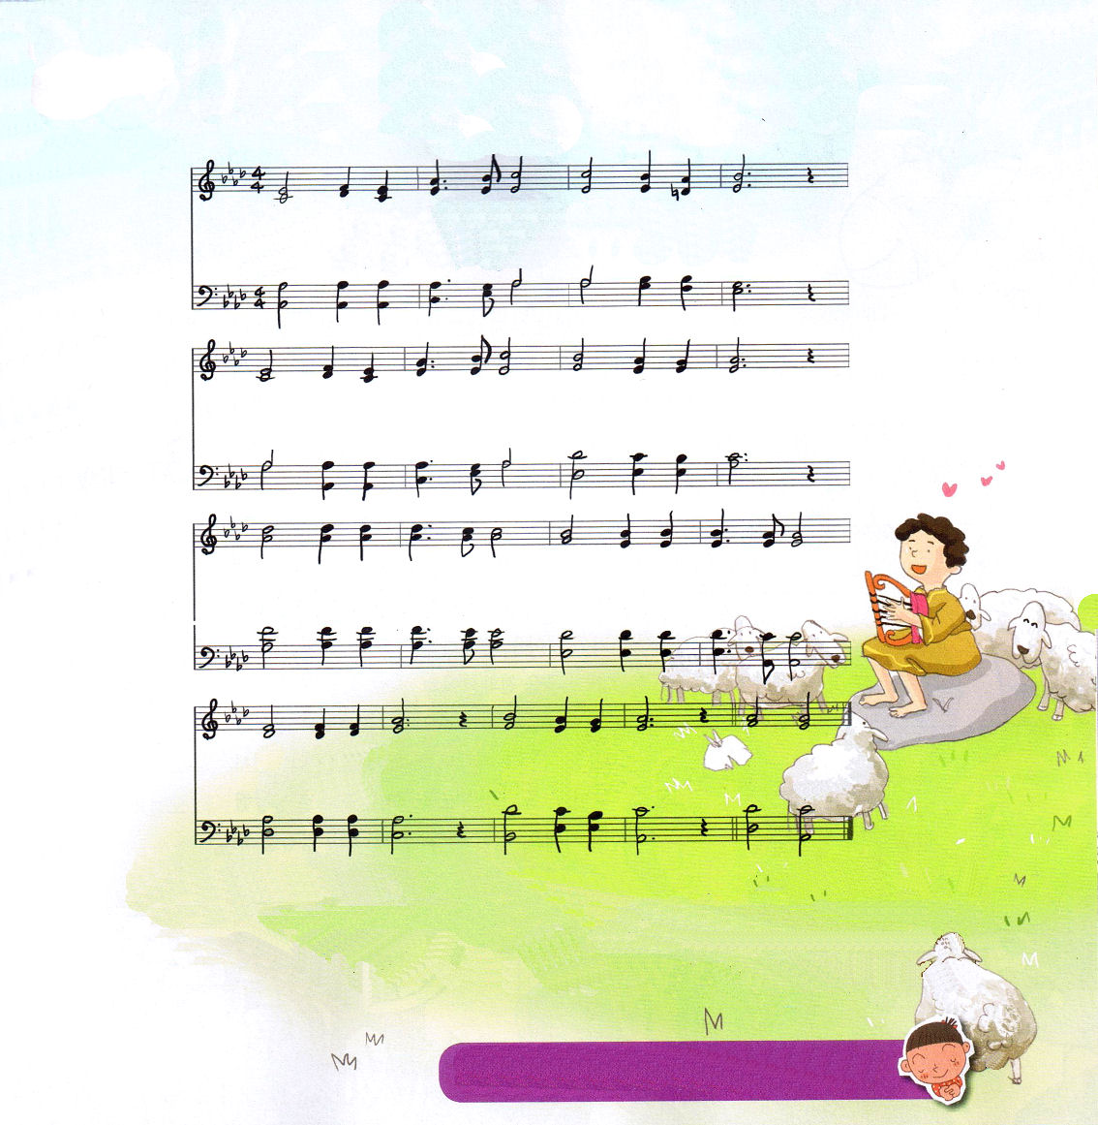

さんびもくそう２

１．わ がしゅ イエスよ ひ た す ら
２．よ の や す き と た の し み
３．い ま わ の い き か す か に

い の り も とむ あ い を ば
も と め た りし み な れ ど
の こ る と きも あ い を ば

ま さ せ た まえ しゅ を あ い する
い ま は ね がう しゅ を あ い する
ま さ せ た まえ しゅ を あ い する

あ い を ば あ い を ば
あ い を ば あ い を ば
あ い を ば あ い を ば アーメン

ジョージ・ルイス・プレンティス牧師の奥さんであるエリザベス・ペイスン・プレンティス牧師夫人は、実際にからだがとても弱く、多くの時間をベッドに横たわって過ごしました。しかし、このとき、神様との時間を持って詩を書きました。しかし、結婚して11年たった年に、当時流行した伝染病で愛する2人の子どもをいっきょになくしてしまいました。彼女はつらかったのですが、試練の中で「わが主イエスよ」という賛美を書きました。問題の中でも神様をより愛すると、私の喜びはただイエスだけだと告白することができるまことの勇気と深い信仰が私たちレムナントにも植わっていくようにと願います。 文・子ども賛美作家、チェ・スジン講道師

ダビデのようにふだんにイエス・キリストをして、するしいはじまりをさせてください。イエス・キリストのおによっておいのりします。アーメン

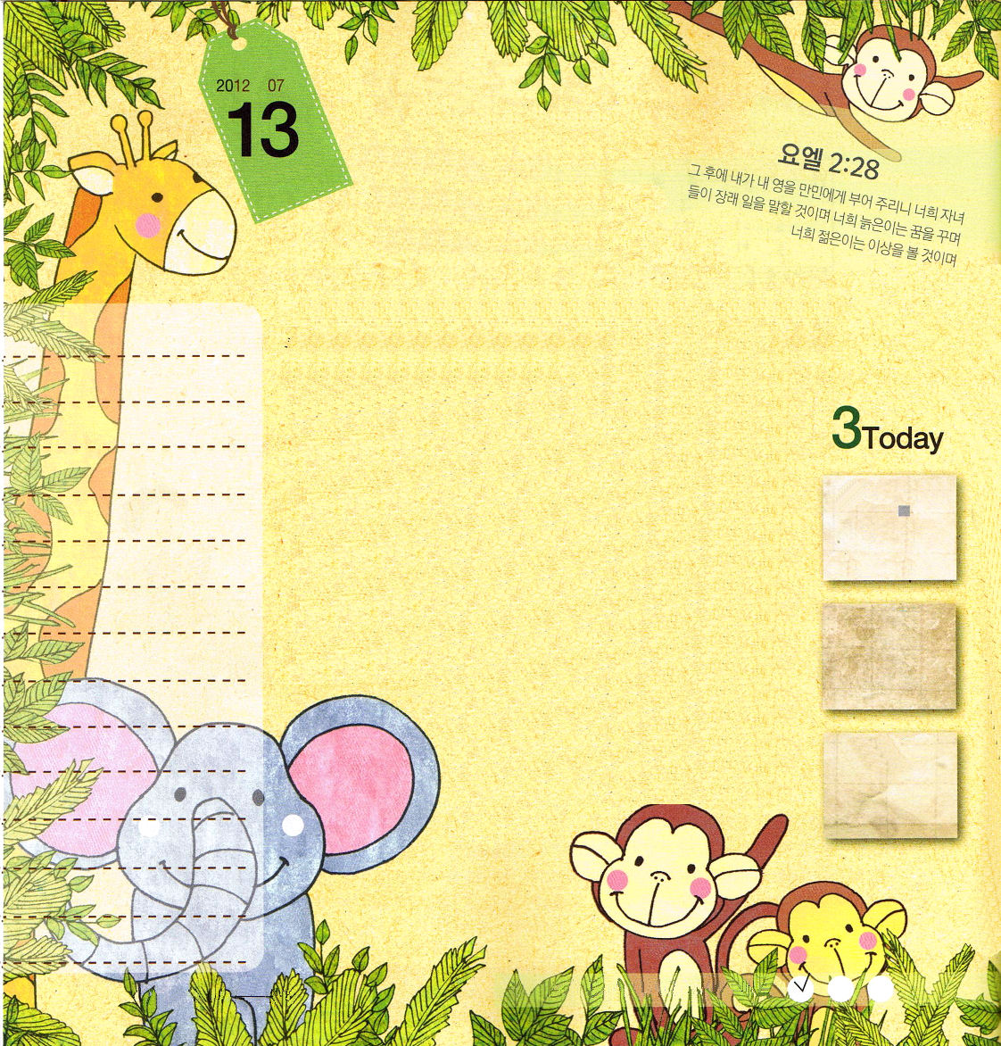
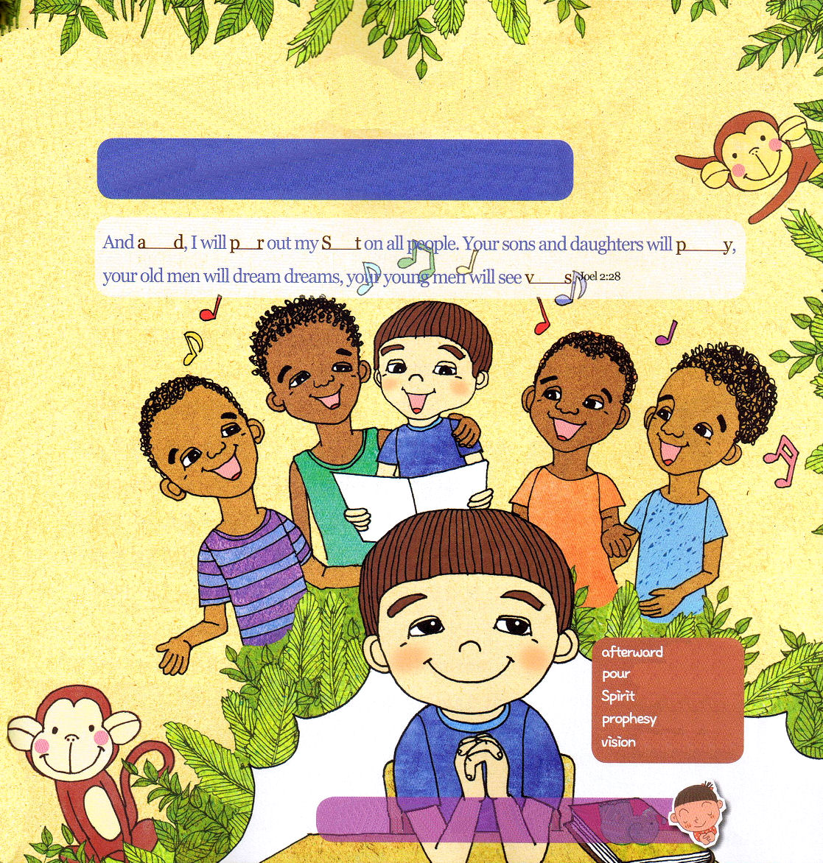

金曜日
年 月
日

ヨエル2:28
その後、わたしは、わたしの霊をすべての人に注ぐ。あなたがたの息子や娘は預言し、年寄りは夢を見、若い男は幻を見る。

聖書に紹介された多くのレムナントの中の代表的なレムナント７人の名前をおぼえていますか。ビジョンを持ったヨセフ、霊的な目を持ったモーセ、祈りの人サムエル、トップに挑戦したダビデ、いのちをかけたイザヤ、すてきな預言者エリシャ、時代を生かした伝道者パウロが7人のレムナントです。彼らの生活をよく調べてみると、共通点3つを発見することができます。
最初に「福音の」人でした。彼らの生活を見ると、福音が発見できて悟れるほどでした。彼らはどんな問題がきても、いつもキリスト（王、祭司、預言者）を確信しました。二つ目「福音のための」人でした。勉強する理由、専門性を養う理由、結婚する理由、お金をもうける理由、生活のすべての理由と目標が福音を伝えることでした。三つ目、「福音による」人でした。勉強をするときも、神様の力
で勉強して、専門性を養うときにも
神様の力を受けながらしました。い
つも聖霊様がくださる力で生活した
のでした。
７人のレムナントの
ように、福音を味わいましょう。

ヨブ41
きょうの
みことば
いちにち １しょう
かみさまの みことばを よもう！

きょうの
いのり

でんどう
きょうの

2012.3.13（新しい家族修練会）

今日の本文のみことばヨエル2:28を黙想して、聖霊に満たされて福音の人、福音のための人、福音による人に新しくなってください。

のどもがだちを「しかと」しても、
だいじょうぶなのですか？
チョ・ユジンプフンビジョン教会
その後、わたしは、わたしの霊をすべての人に注ぐ。あなたがたの息子や娘は預言し、年寄りは夢を見、若い男は幻を見る。
ヨエル2:28

あとに
そそぐ
精神、霊
預言する
幻、視野

7のレムナントのようにの、のための、によるとしてちますように。イエス・キリストのおによっておいのりします。アーメン

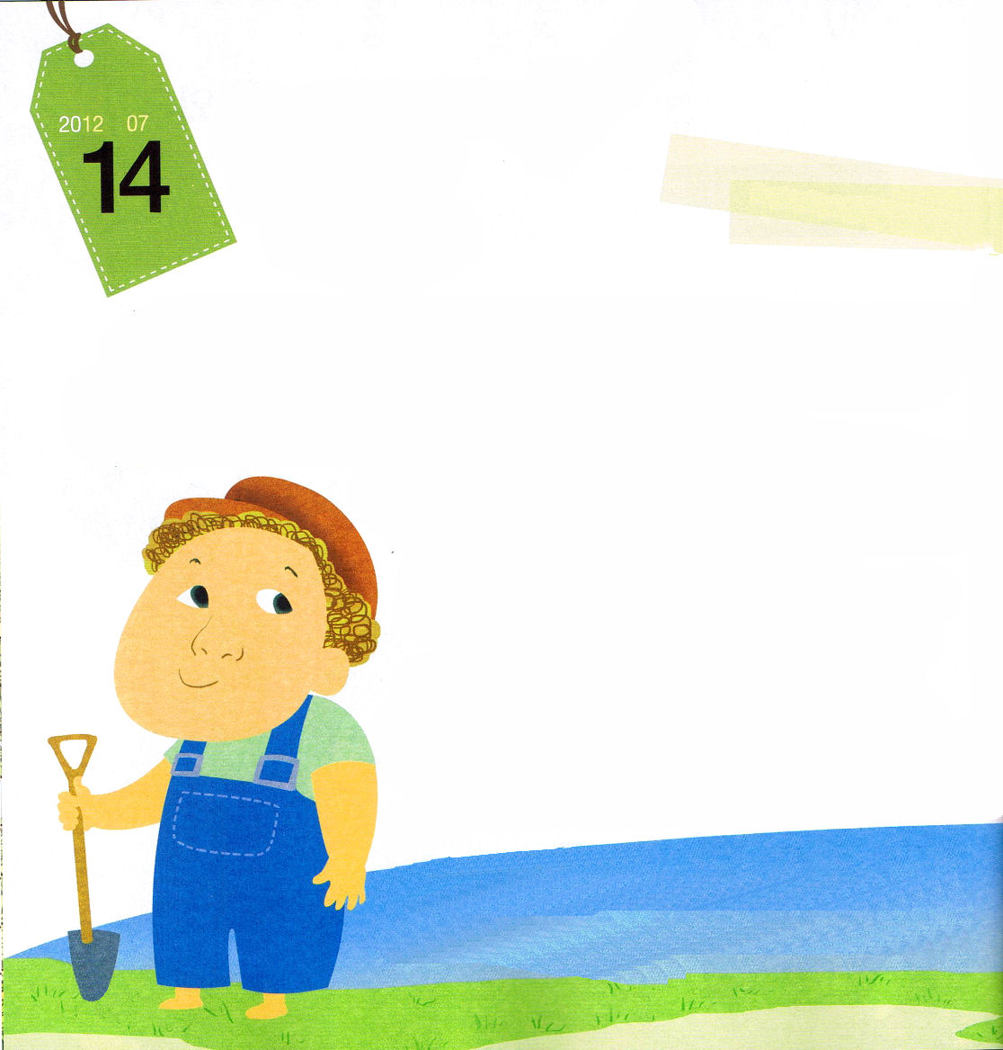
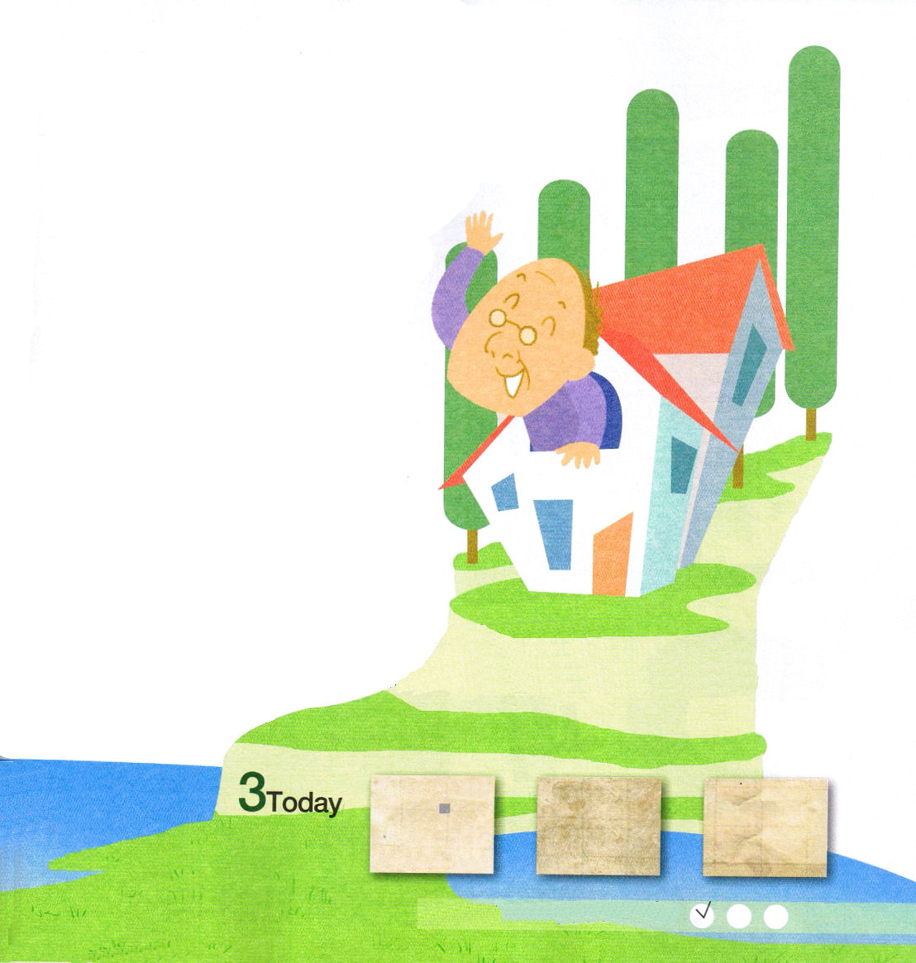

土曜日
年 月
日

とても高い丘に美しい家が立ちました。丘に家が立ったので、前に広がる海の景色が一層さらに美しかったのです。家が貧しいヘンリーは、丘でもいちばん美しい家の芝かりをするようになりました。家主のジョーダンさんは、この地域でいちばんの金持ちだったのですが、とても年をとってご飯を食べてお手洗いに行って寝ること以外は自分でできることがなかったのです。ヘンリーは、
芝をかって、家の前のすずしい海をながめました。
ヘンリーが家の裏に行くと、荒野の丘がありました。
ヘンリーは、ジョーダンさんの家の裏に、苗木5
本を植えました。ジョーダンさんは、ヘンリー
が仕事を終えたので、自分の家の回りをあちこ
ち回って見てみました。芝を本当にきれいにか
ったのを見て、にっこりしました。よくかられ
た芝の上から前の海の景色を見ると、心がもっ
とひろくなったようでした。ジョーダンさんは、
裏に目を向けて、荒野に苗木が5本あるのを見
て、腹を立てました。
「ここの景色がとても良いのに、ここに苗木を植えたのか。
すぐに抜かないとお金をあげないよ！」
ジョーダンさんは、ヘンリーの話を聞かずに家の中
に入っていってしまいました。ヘンリーは、苗木を抜く

ヨブ42
きょうの
みことば
いちにち １しょう
かみさまの みことばを よもう！
きょうの
いのり
でんどう
きょうの
こともせず、お金ももらいませんでした。ジョーダンさんはヘンリーが
苗木を抜くことを願ったのですが、ヘンリーはまったく
抜かず、苗木はどんどん大きくなって木になりました。
ジョーダンさんは、木を抜きたかったのですが、
抜く力がなかったので、そのまま置いておきました。
その次の年、おそろしい風と雨が
降ってきた夜でした。ひとりで住んで
いたジョーダンさんは、こわさに勝って、
なんとか眠ろうとしました。翌日、
起きてみたら丘に立ち並んでいた家が
山崩れで崩れていました。雨がはげしく
降って、風まで吹いたので、丘の土が
家を飲み込んだのでした。荒れはてた
中で、ただジョーダンさんの家だけが
なんの被害もなかったのです。ヘンリーが
植えておいた木の根が丘の土をとめて
くれて安全だったのでした。ジョーダンさんは
そのときはじめてヘンリーを呼んで、こまかい心くばりをしたことをほめて、芝をかった代価より10倍をくれたのでした。

小さいことをいいかげんに思っていませんか。小さいことひとつでも相手のことを思いながら配慮する習慣を持ったら、人を生かす場にいるようになるでしょう。

